Datum: |  | Intern Nr: |  | Reg. NR: |  | Mätarställning:
Behövs service
JA:
Nej:
När:
Alkolås
Service:
Sista Service dag:

Ska finnas i bilen:
- P-skiva / isskrapa

OK | Kontroll
 | Påfyllt samtliga vätskor
 | Däckkontroll, minst 3mm byte vid behov
 | Sommarhjul, byte vid behov
 | Vinterhjul, byte vid behov
 | Utv. Belysning
 | Inv belysning

Skadekontroll
Invändiga skador

Se Baksida för utvändiga skador!
Övrig information
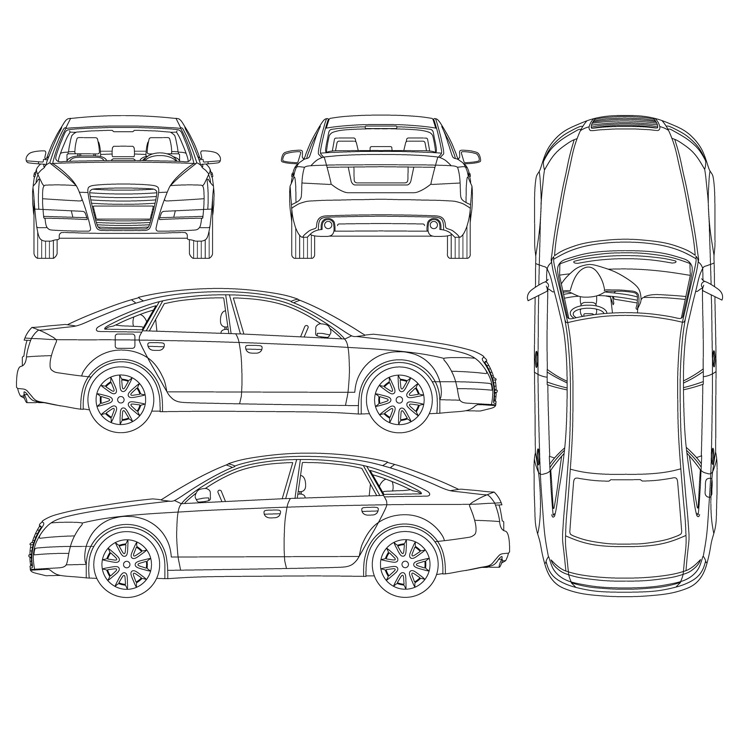
Utfört av:

